Diagramas do Sistema
Sistema de Achados e Perdidos — Centro de Informática (UFPB)
Este documento reúne os diagramas visuais complementares à documentação de requisitos e ao modelo de dados: o Diagrama de Casos de Uso (relação entre atores e funcionalidades) e o Diagrama de Arquitetura (como as tecnologias escolhidas se comunicam).

1. Diagrama de Casos de Uso
Representa, em notação UML, os três atores do sistema (Visitante, Aluno e Coordenação) e as funcionalidades (casos de uso) que cada um pode acionar. A seta de generalização indica que o Aluno herda tudo que o Visitante pode fazer, além de suas próprias ações. A relação «include» mostra que cadastrar item, registrar devolução, moderar notificações e vincular notificação a item sempre disparam o registro de auditoria (RF10) como consequência, e não como uma ação separada que alguém aciona diretamente.
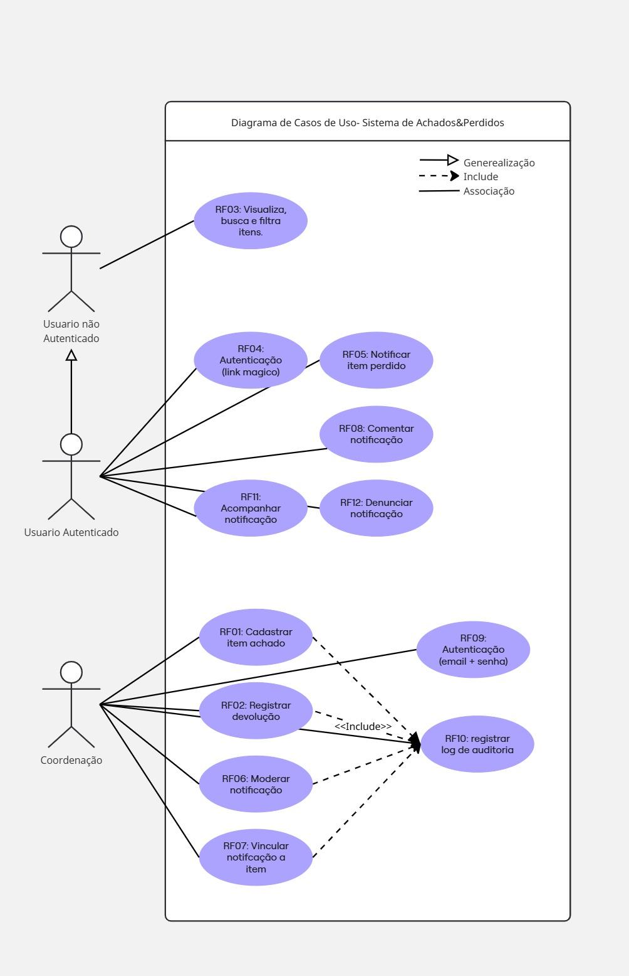

1.1 Leitura do diagrama por ator
- Visitante: visualizar, buscar e filtrar itens do mural (RF03) — nenhum login necessário.
- Aluno: tudo que o Visitante faz, mais autenticar-se por link mágico (RF04), notificar item perdido (RF05), comentar em notificações (RF08), acompanhar suas notificações (RF11) e denunciar comentários (RF12).
- Coordenação: autenticar-se com e-mail e senha (RF09), cadastrar item achado (RF01), registrar devolução (RF02), moderar notificações (RF06) e vincular notificação a item achado (RF07). Essas quatro últimas ações incluem, automaticamente, o registro de auditoria (RF10).

2. Diagrama de Arquitetura
Mostra como as tecnologias escolhidas se comunicam, concretizando a decisão registrada no documento de requisitos de adotar um modelo de integração e reuso de serviços prontos, em vez de construir a infraestrutura do zero.
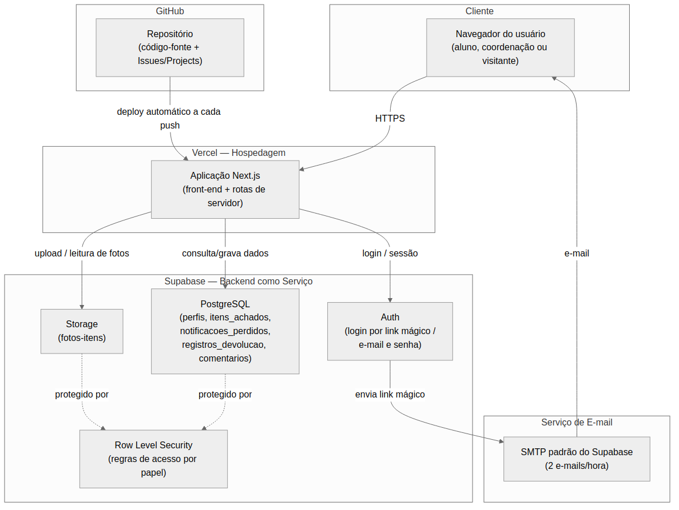

2.1 Papel de cada componente
- Navegador do usuário: interface acessada por visitante, aluno ou coordenação, via HTTPS.
- Vercel / Next.js: hospeda a aplicação; publica automaticamente a cada push na branch principal do GitHub; executa tanto o front-end quanto rotas de servidor (ex.: callback de autenticação).
- Supabase Auth: gerencia login (link mágico para aluno; e-mail e senha para coordenação) e sessões.
- Supabase PostgreSQL: armazena todas as entidades do sistema (perfis, itens achados, notificações, registros de devolução, comentários).
- Supabase Storage: armazena as fotos de itens achados e notificações.
- Row Level Security (RLS): camada de regras que decide, por linha e por operação, quem pode ler ou escrever — detalhada no Modelo de Dados Técnico.
- Serviço de e-mail: envia o link mágico de login; atualmente o serviço padrão do Supabase (2 e-mails/hora) — ver limitação documentada em Autenticação.md.
- GitHub: versiona o código-fonte e organiza o backlog do projeto (Issues/Projects), com deploy automático conectado ao Vercel.

